N кода | ПЦК  (n,k) | Число проверочных символов  r=n-k | Порождающий многочлен  g(x) | Кодовое расстояние | Проверочных многочлен  h(x)
1 | (7,4) | 3 |  | 3
2 | (7,4) | 3 |  | 3
3 | (7,3) | 4 |  | 4
4 | (7,3) | 4 |  | 4

Поиск проверочного многочлена h(x):
Код 1
x⁷+1 | x³+x+1
x⁷+x⁵+x⁴ | x⁴+x²+x+1
х⁵+x⁴+ 1
х⁵+x⁴+x²
х⁴+x³+x²+ 1
х⁴+x²+x
x³+x+1
x³+x+1
0
Код2
x⁷+1 | x³+x²+1
x⁷+x⁶+x⁴ | x⁴+x³+x²+1
x⁶+x⁴+ 1
x⁶+x⁵+x³
x⁵+x⁴+x³+ 1
x⁵+x⁴+x²
x³+x²+1
x³+x²+1
0
Код 3
x⁷+1 | x³+x²+1
x⁷+x⁵+x⁴+x³ | x³+x+1
х⁵+x⁴+ x³+1
х⁵+x³+x²+x
х⁴+x²+x+ 1
х⁴+x²+x+1
0

Код 4
x⁷+1 | x³+x²+1
x⁷+x⁶+x⁵+x³ | x³+x²+1
x⁶+x⁵+x³+ 1
x⁶+x⁵+x⁴+x²
х⁴+x³+x²+ 1
х⁴+x³+x²+ 1
0

В таблице представлены число триггеров в РПЦ Кодера 1 и Кодера2 и в регистре Кодера3
 | Код1 | Код2 | Код3 | Код4
Кодер1 | 3 | 3 | 4 | 4
Кодер2 | 3 | 3 | 4 | 4
Кодер3 | 4 | 4 | 3 | 3
В таблице представлены цепи обратной связи которые должны бить замкнуты в каждом кодере при образовании комбинаций всех кодов
 | Код1 | Код2 | Код3 | Код4
Кодер1 | g₀,g₁,g₃ | g₀,g₂,g₃ | g₀,g₁,g₂,g₄ | g₀,g₂,g₃,g₄
Кодер2 | g₀,g₁,g₃ | g₀,g₂,g₃ | g₀,g₁,g₂,g₄ | g₀,g₂,g₃,g₄
Кодер3 | h₀,h₁,h₂,h₄ | h₀,h₂,h₃,h₄ | h₀,h₁,h₃ | h₀,h₂,h₃
Задан (7,4)-код
Код №2
Информационные символы (1100)
Содержащая эти символы комбинация ПЦК V=(1100101)

Схемы реализованные в работе конкретных кодеров
Кодер 1 с параллельным вводом
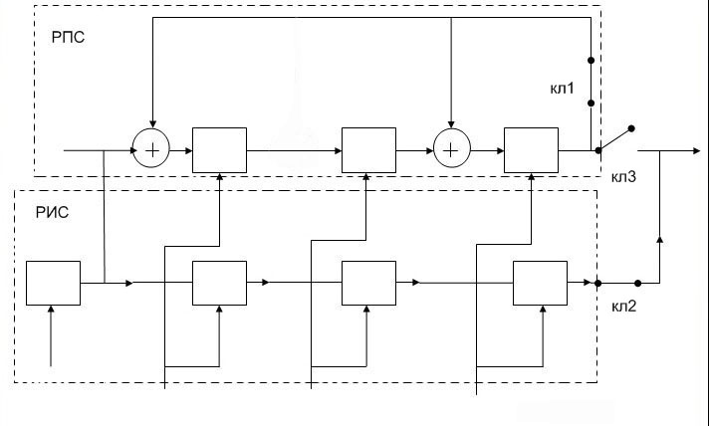
Кодер 1 с последовательным вводом
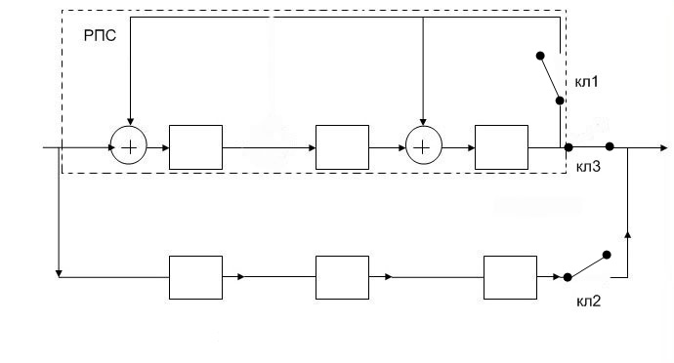

Кодер 2 с параллельным вводом
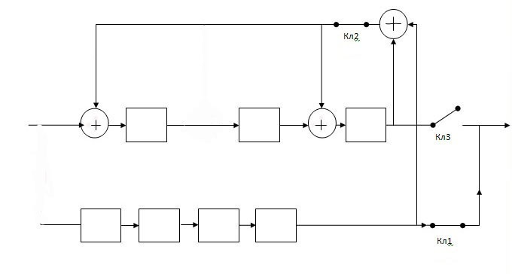
Кодер 2 с последовательным вводом
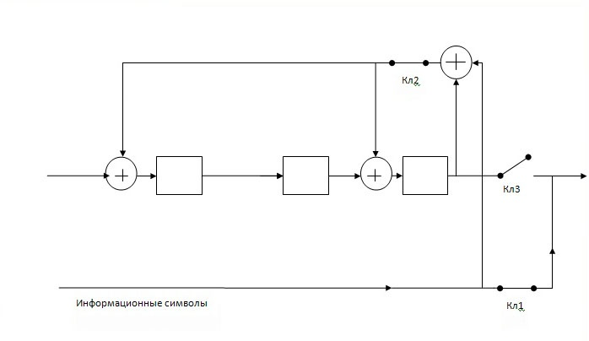

Кодер 3 с параллельным вводом
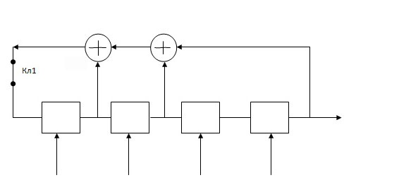
Кодер 3 с последовательным вводом
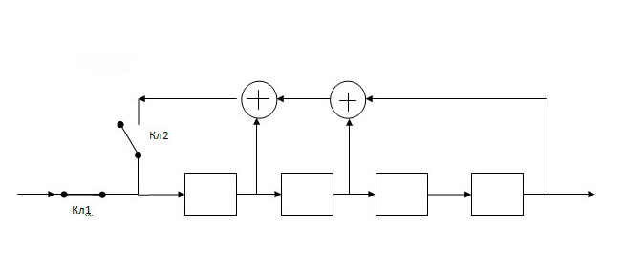
Выводы: При параллельном вводе информационных символов наиболее простым по аппаратуре является Кодер3. При последовательном вводе информационных символов более простыми являются Кодер 2 и Кодер 3. Выбор того или другого из них определяется соотношением между k и r. Если r<k то предпочтение обычно отдается Кодеру 2, так как его регистр содержит меньше элементов памяти, чем регистр Кодера 3. Если r>k , то более простым оказывается Кодер 3. При решении вопроса в пользу одного из них учитывая также, что Кодер 3 по сравнению с Кодером 2 при формировании первой комбинации дает задержку в выдаче первого символа на k ИС. При r=k выбор Кодера 2 или Кодера 3 зависит от числа содержащихся в них элементов сложения по модулю 2.

ФЕДЕРАЛЬНОЕ АГЕНТСТВО ВОЗДУШНОГО ТРАНСПОРТА
ФЕДЕРАЛЬНОЕ ГОСУДАРСТВЕННОЕ ОБРАЗОВАТЕЛЬНОЕ УЧРЕЖДЕНИЕ ВЫСШЕГО ПРОФЕССИОНАЛЬНОГО ОБРАЗОВАНИЯ
«МОСКОВСКИЙ ГОСУДАРСТВЕННЫЙ ТЕХНИЧЕСКИЙ УНИВЕРСИТЕТ ГРАЖДАНСКОЙ АВИАЦИИ»

Кафедра вычислительных машин, комплексов, систем и сетей

Отчет защищен с оценкой
______________________
______________________
(подпись преподавателя, дата)

ОТЧЕТ
по дисциплине «Теория информации и кодирования»
по лабораторной работе №1
«Кодеры»

Выполнила студентка группы ЭВМ 3-2
Кремлева А.В ЭВМ121049
(Ф.И.О., № зачетной книжки)
_______________________________
(подпись, дата)

Москва 2012

